**Сушко Адам Емельянов (Suszko Adam)**

19 апреля 1792 г – крещение (НИАБ 136-13-894, лист 15об, №22/1792-р (ориг)), (РГИА 823-2-18, лист 244,№9/1792-р (коп)).

**НИАБ 136-13-894:** Лист 15об. **Метрическая запись №22/1792-р (ориг).**

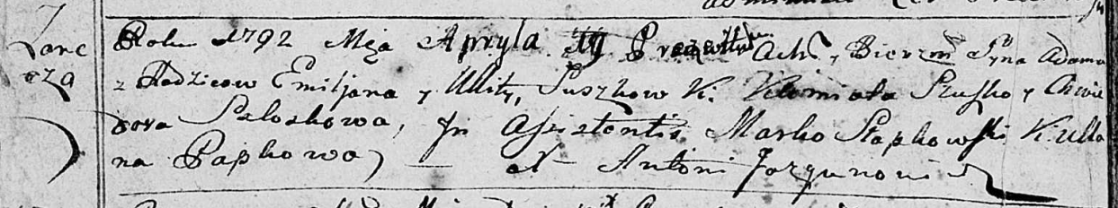

Дедиловичская Покровская церковь. 19 апреля 1792 года. Метрическая запись о крещении.

Suszko Adam – сын родителей с деревни Заречье.

Suszko Emiljan – отец.

Suszkowa Ullita – мать.

Szuszko Klemiata - кум.

Szłozkowa Chwiedora - кума.

Słapkowski Marko – ассистент.

Papkowa Ullana – ассистентка.

Jazgunowicz Antoni – ксёндз.

**РГИА 823-2-18:** Лист 244. **Метрическая запись №9/1792-р (коп).**

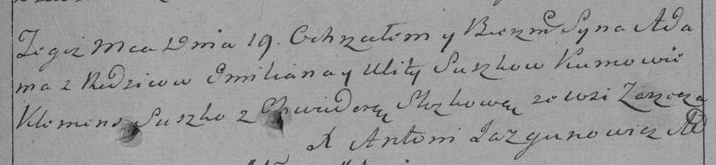

Дедиловичская Покровская церковь. 19 апреля 1792 года. Метрическая запись о крещении.

Suszko Adam – сын родителей с деревни Заречье.

Suszko Emilian – отец.

Suszkowa Ulita – мать.

Suszko Klemens– кум.

[Szłozkowa] Chwiedora- кума.

Jazgunowicz Antoni– ксёндз.